|  |  |
| --- | --- |
|  |  |
|  |  |
| C:\Users\gulyamovva\AppData\Local\Microsoft\Windows\INetCache\Content.Word\IMG_2013.png | |  | | --- | |  | |  | | **ИКГС-BP42-G** | | Газоанализатор стационарный | | Предназначен для измерения  концентраций взрывоопасных  углеводородов, токсичных газов  в окружающей атмосфер. | |  | |  | |
|  |  |
|  |  |

|  |  |
| --- | --- |
| Руководство по эксплуатации | C:\Users\gulyamovva\AppData\Local\Microsoft\Windows\INetCache\Content.Word\news_reestr.pngC:\Users\gulyamovva\AppData\Local\Microsoft\Windows\INetCache\Content.Word\Znak-EAC.jpg |

## Оглавление

[Оглавление - 2 -](#_Toc88662743)

[Введение - 3 -](#_Toc88662744)

[1 Указание мер безопасности - 4 -](#_Toc88662745)

[2 Технические характеристики - 5 -](#_Toc88662746)

[2.1 Внешний вид - 5 -](#_Toc88662747)

[2.2 Габаритные размеры - 5 -](#_Toc88662748)

[2.3 Основные метрологические и технические характеристики - 6 -](#_Toc88662749)

[2.4 Конструкция газоанализатора - 7 -](#_Toc88662750)

[2.5 Описание OLED дисплея - 8 -](#_Toc88662751)

[3 Назначение газоанализатора - 10 -](#_Toc88662752)

[4 Гарантии изготовителя - 11 -](#_Toc88662753)

[5 Комплектность - 12 -](#_Toc88662754)

[6 Хранение и транспортирование - 13 -](#_Toc88662755)

[6.1 Хранение газоанализаторов - 13 -](#_Toc88662756)

[6.2 Транспортирование газоанализаторов - 13 -](#_Toc88662757)

[7 Маркировка и пломбирование - 14 -](#_Toc88662758)

[8 Интерфейс - 15 -](#_Toc88662759)

[8.1 Виды интерфейсов - 15 -](#_Toc88662760)

[8.2 Опция LoRaWAN и работа с программным обеспечением - 15 -](#_Toc88662761)

[9 Подготовка к работе - 16 -](#_Toc88662762)

[9.1 Монтаж кабельного ввода - 16 -](#_Toc88662763)

[10 Монтаж газоанализатора - 18 -](#_Toc88662764)

[10.1 Рекомендации по оптимальному расположению газоанализатора - 18 -](#_Toc88662765)

[10.2 Установка газоанализатора на стену (пластину) - 18 -](#_Toc88662766)

[11 Подключение газоанализатора - 20 -](#_Toc88662767)

[11.1 Подключение проводов - 20 -](#_Toc88662768)

[11.2 Заземление - 21 -](#_Toc88662769)

[12 Установка нуля и калибровка чувствительности - 23 -](#_Toc88662770)

[12.1 Калибровка нуля при помощью беспроводной сети - 23 -](#_Toc88662771)

[12.1 Калибровка нуля с помощью HART-коммуникатора - 24 -](#_Toc88662772)

[12.2 Калибровка токовой петли HART-коммуникатором - 26 -](#_Toc88662773)

## Введение

Настоящее руководство по эксплуатации (РЭ) предназначено для изучения устройства, конструкции и принципа действия газоанализатора стационарного ИКГС-ВР42-G (в дальнейшем – ИКГС-ВР42, газоанализатор, датчик). РЭ содержит основные технические данные, информацию по использованию, рекомендации по техническому обслуживанию и другие сведения, необходимые для правильной эксплуатации, ремонта и хранения газоанализатора.

Изготовитель оставляет за собой право вносить конструктивные изменения, связанные с улучшением технических и потребительских качеств, вследствие чего в руководстве по эксплуатации возможны незначительные расхождения с текстом, графическим материалом на изделие, не влияющие на качество, работоспособность, надежность и долговечность изделия.

## 1 Указание мер безопасности

Перед началом монтажа, эксплуатации или обслуживания оборудования необходимо внимательно изучить настоящее руководство по эксплуатации. Особое внимание следует обращать на предупреждающие знаки:

|  |  |
| --- | --- |
|  | ВНИМАНИЕ. Указание на потенциально опасную ситуацию, которая при несоблюдении соответствующих мер предосторожности может привести к причинению вреда здоровью персонала, повреждению прибора или нанесению ущерба окружающей среде. Предостережение от ненадлежащего обращения с прибором.  ВНИМАНИЕ. Категорически запрещается подключать газоанализатор к сети электропитания  220В. Предприятие-изготовитель не несет гарантийных обязательств.  ИНФОРМАЦИЯ. Дополнительная информация по обращению с прибором. |

К работе с газоанализатором допускаются лица, изучившие настоящее РЭ и прошедшие инструктаж по технике безопасности. Запрещается эксплуатировать газоанализатор, имеющий механические повреждения корпуса или повреждение пломб. Запрещается открывать газоанализатор во взрывоопасной зоне при включённом напряжении питания. Доступ к внутренним частям газоанализатора для выполнения каких-либо работ должен осуществляться только обученным персоналом.

Монтаж и эксплуатация должны соответствовать правилам и нормам «Правил устройства электроустановок» (ПУЭ) и «Правил безопасности в газовом хозяйстве».

Монтаж и подключение газоанализатора должны производиться при отключенном напряжении питания.

Подключение цепей питания и цепей интерфейсов газоанализатора ИКГС-ВР42-G должно производиться в соответствии с разделом *11 (Подключение газоанализатора)*, при этом напряжения в цепях не должны превышать значений Um:

- для цепей питания Um=32 В;

Корпус газоанализатора должен быть заземлен. Для заземления газоанализатора предусмотрены внутреннее и наружное заземляющие устройства, обозначенные знаками заземления по *ГОСТ 21130-75.*

Ремонт газоанализатора должен проводиться только персоналом предприятия-изготовителя или лицами, уполномоченными предприятием-изготовителем для проведения ремонтных работ. Запрещается разбирать датчики и менять их части между собой. Запрещается подвергать датчик воздействию температур, выходящих за пределы указанных диапазонов эксплуатации. Запрещается подвергать датчик, помещенный на хранение, воздействию органических растворителей или легковоспламеняющихся жидкостей.

После истечения срока службы заменяемые электрохимические сенсоры кислорода и токсичных газов необходимо утилизировать экологически безопасным способом. Утилизация должна выполняться в соответствии с местными нормативными актами по организации сбора и удаления отходов и законодательством об охране окружающей среды.

Не допускается сброс ГСО-ПГС в атмосферу рабочих помещений при настройке и поверке газоанализатора.

## 2 Технические характеристики

### 2.1 Внешний вид

Материал корпуса газоанализатора алюминиевый или нержавеющая сталь(опционально).

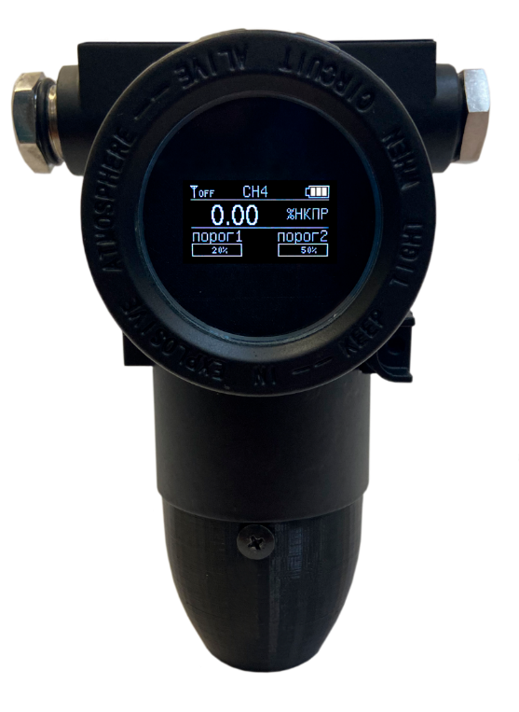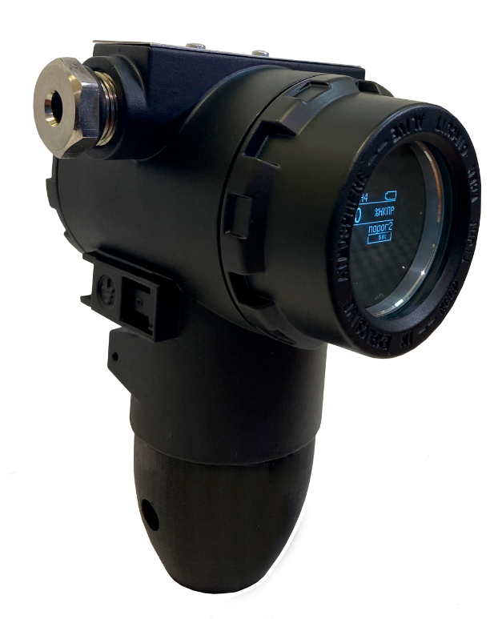

Рисунок 2.1 – Внешний вид ИКГС-ВР42-G в алюминиевом корпусе или из нержавеющей стали (опционально)

### 2.2 Габаритные размеры

Габаритные размеры газоанализатора представлены на рисунке 2.2. Все размеры указаны в мм.

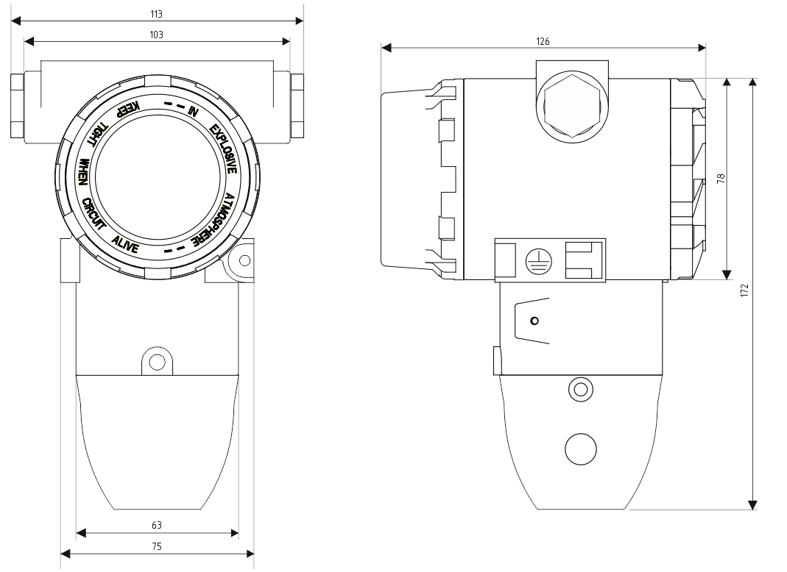

Рисунок 2.2 – Габаритные размеры ИКГС-ВР42-G

### 2.3 Основные метрологические и технические характеристики

Таблица 2.3.1 — Основные метрологические характеристики

|  |  |  |  |  |
| --- | --- | --- | --- | --- |
| Определяемый  компонент | Модификация сенсора | Диапазон показаний\*1 объемной доли определяемого компонента | Диапазон измерений объемной доли определяемого компонента | Пределы допускаемой основной абсолютной погрешности |
| Метан  СН4 | MIPEX-02-1-II-1.1A  (11) | от 0 до 5 % | от 0 до 4,4 %  от 0 до 100 %НКПР | ±0,22 % об/д  ±5 %НКПР |
| Пропан  C3H8 | MIPEX-02-2-II-1.1 A (71) | от 0 до 2,5 % | от 0 до 1,7 %  от 0 до 100 %НКПР | ±0,085 % об/д  ±5 %НКПР |
| Примечания:  \*1 Диапазон показаний выходных сигналов устанавливается равным диапазону показаний, указанному в таблице  \*2 Х- Значение объемной доли определяемого компонента  \*3 Х- Значение измеряемой концентрации % НКПР | | | | | |

Таблица 2.3.2 — Основные технические характеристики

|  |  |
| --- | --- |
| Условия эксплуатации | |
| температура окружающей среды, °С  относительная влажность воздуха, %  атмосферное давление, кПа | от -55 до +60  20- 96 (без конденсации влаги)  80 – 120 |
|  | |
| Электротехнические характеристики | |
| напряжение питания, В, постоянного тока  потребление, Вт, не более | 13 – 32  3,6 |
| Безопасность | |
| взрывозащита  степень защиты | 1Exd[ia]IIC T6 X  IP 67 |
| Надежность | |
| средняя наработка на отказ, не менее часов  средний срок службы, лет | 70000  15 |
| Массогабаритные параметры | |
| габаритные размеры, мм, не более  масса газоанализатора, кг, не более | 240х170х130  3,5 |

### 2.4 Конструкция газоанализатора

Конструктивно газоанализатор выполнен в металлическом корпусе с двумя крышками. Корпус газоанализатора имеет два резьбовых ввода. Два ввода кабелей/кабелепроводов, расположенные по обеим сторонам верхней части корпуса газоанализатора, предназначены для подключения источника питания, сигнального выхода, а также подключение по HART.

Газоанализатор состоит из следующих функциональных частей (рис. 2.3):

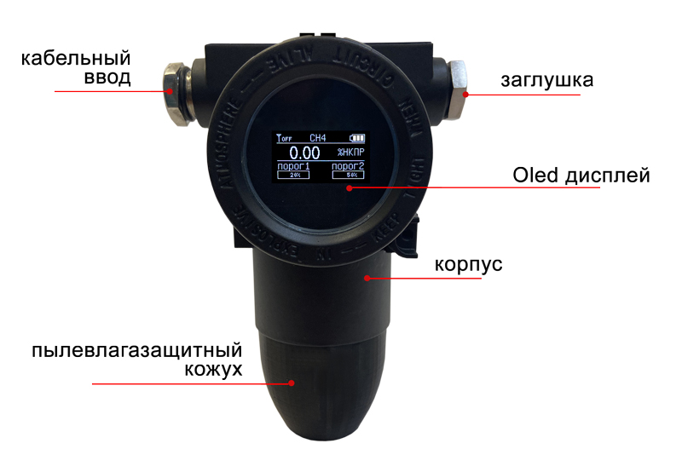

Рисунок 2.3 – Конструкция ИКГС-ВР42-G

В корпусе (рис. 2.4) установлен комплект электроники. Нижний ввод обеспечивает прямое подключение измерительного модуля. В состав которого входит модуль сенсора с платой переходника для коммутации чувствительного элемента (инфракрасный, термокаталитический или электрохимический).

Функция сенсора – обнаружение целевого газа, преобразование концентрации газа в цифровой сигнал и передача этого сигнала в комплект электроники.

На передней крышке корпуса имеется стеклянное окно, которое позволяет визуально наблюдать за показаниями на OLED дисплее.

Комплект электроники (плата коммутации и интерфейсов), вмещающий в себя узлы вторичного питания, интерфейсов и внешней коммутации. Плата коммутации и интерфейсов включает в себя узел питания, управляющий микроконтроллер, формирователь сигналов беспроводного интерфейса LoRaWan и интерфейса HART, формирователь сигналов интерфейса токовой петли.

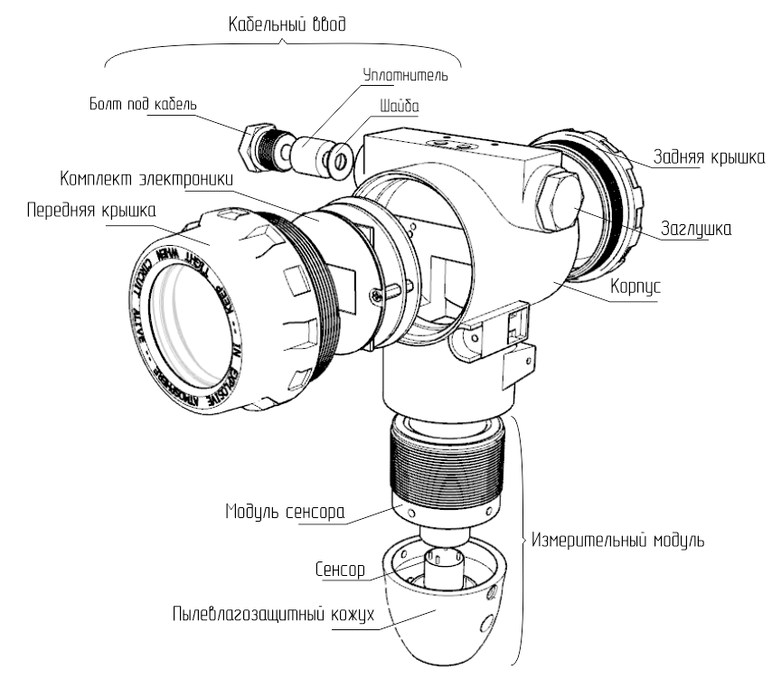

Рисунок 2.4 – Функциональный состав ИКГС-ВР42-G

### 2.5 Описание OLED дисплея

OLED дисплей ИКГС-ВР42-G визуально разделен на три зоны:

* верхняя – отображается состояние подключения датчика по беспроводной связи, тип измеряемого газа, единицы измерения;
* средняя – показана концентрация;
* нижняя часть – отображение данных (серийный номер, «ТЭГ», значение выходного сигнала, пороги).

Данные представляются на дисплее в виде чисел, гистограмм и символических значков.

*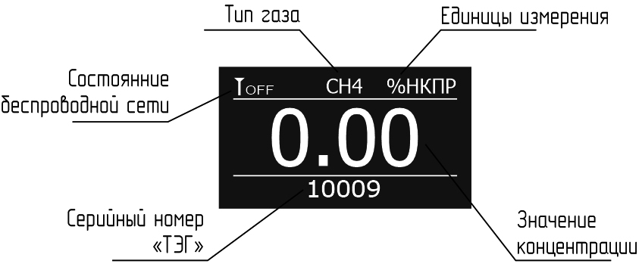*

Рисунок 2.5 – OLED дисплей «Тэг-контроль»

*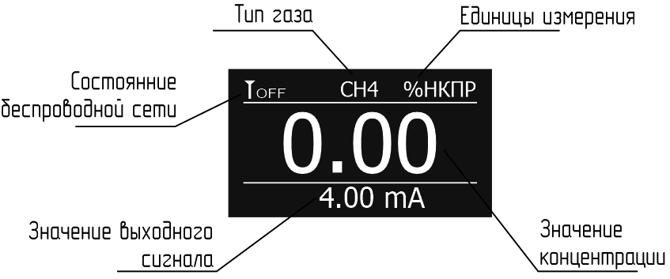*

Рисунок 2.6 – OLED дисплей «Ток-контроль»

*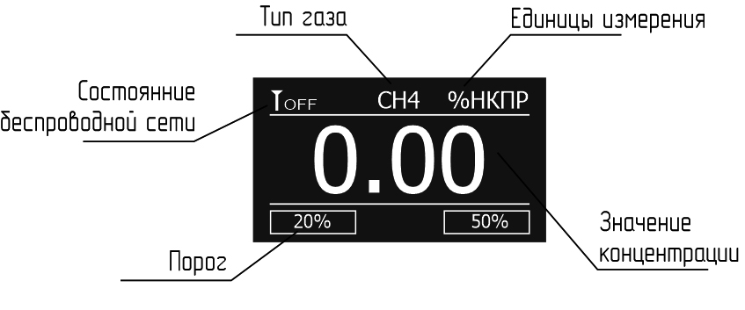*

Рисунок 2.7 – OLED дисплей «Порог-контроль»

## 3 Назначение газоанализатора

Газоанализатор ИКГС-ВР42-G предназначен для измерения и передачи информации о содержании горючих газов и паров горючих жидкостей (в том числе – паров нефтепродуктов), токсичных газов и кислорода в воздухе рабочей зоны, технологических газовых средах, промышленных помещений и открытых пространств промышленных объектов, трубопроводах и воздуховодах.

Область применения – взрывоопасные зоны согласно маркировке взрывозащиты, в которых возможно образование взрывоопасных смесей газов и паров с воздухом.

Газоанализатор ИКГС-ВР42-G – оснащен OLED графическим дисплеем.

Используемый сенсор в газоанализаторе ИКГС-ВР42-G *– инфракрасный сенсор.*

*Метод пробоотбора – диффузионный.*

Рабочее положение газоанализатора в пространстве – вертикальное, сенсором вниз.

Режим работы – непрерывный.

Анализируемая среда – воздух рабочей зоны по ГОСТ 12.1.005-88, а также газовая среда техпроцессов.

Газоанализатор ИКГС-ВР42-G подлежит поверке согласно методике поверки. Интервал между поверками *–* 1 год*;*

## 4 Гарантии изготовителя

Гарантийный срок эксплуатации – 36 месяцев со дня продажи.

Гарантия на сенсор *– 36 месяцев;*

Изготовитель гарантирует, что данное изделие не имеет дефектных материалов. Гарантия не распространяется на неисправности, вызванные несоблюдением условий эксплуатации и хранения. Ни при каких условиях материальная ответственность производителя не может превышать реальную стоимость, оплаченную покупателем.

Гарантия не распространяется на:

* предохранители, элементы питания, фильтры, а также детали, вышедшие из строя из-за нормального износа в результате эксплуатации;
* любые повреждения или дефекты, возникшие в результате неправильного монтажа и ввода в эксплуатацию, ремонта изделия лицами, не аккредитованными на право ремонта и организациями, не являющимися сервисными центрами, авторизованными производителем;
* дефекты, вызванные действием непреодолимых сил (последствия стихийных бедствий, пожаров, наводнений, высоковольтных разрядов, молний и пр.), несчастным случаем, умышленными или неосторожными действиями потребителя или третьих лиц.

|  |  |
| --- | --- |
|  | ВНИМАНИЕ. Категорически запрещается подключать газоанализатор к сети электропитания 220В. Предприятие-изготовитель не несет гарантийных обязательств. |

## 5 Комплектность

Комплект поставки газоанализатора стационарного ИКГС-BP42-G:

|  |  |
| --- | --- |
| Наименование позиции | Кол-во, шт. |
| Газоанализатор стационарный ИКГС-BP42-G | 1 |
| Паспорт | 1 |
| Крепление датчика | 1 |
| Сертификат соответствия ТР ТС 012/2011 \*1 | 1 |
| Руководство по эксплуатации\*1 | 1 |
| Методика поверки\*1 | 1 |
| Кабельный ввод | 1 |
| Заглушка | 1 |
| Примечание:  \*1 один экземпляр на 10 газоанализаторов в партии, но не менее одного экземпляра на поставку  \*2 поставляется по отдельному заказу | | |

|  |  |
| --- | --- |
| Дополнительные аксессуары для ИКГС-ВР42-G |  |
| Кабельный ввод | Заглушка |
| Обеспечивает удобный и безопасный ввод кабеля в корпус газоанализатора. Конкретный тип кабельного ввода указывается при заказе. Усилие затяжки при монтаже 32,5Нм | В свободное отверстие для кабельного ввода необходимо вкрутить заглушку. Усилие затяжки при монтаже 30Нм. |
|  |  |
|  |  |

## 6 Хранение и транспортирование

### 6.1 Хранение газоанализаторов

Газоанализатор и эксплуатационная документация уложены в коробку из картона. Способ упаковывания, подготовка к упаковыванию, транспортная тара и материалы, применяемые при упаковке, порядок размещения соответствуют чертежам предприятия-изготовителя.

Газоанализаторы в упаковке предприятия-изготовителя должны храниться на складах поставщика и потребителя в условиях хранения 1 по ГОСТ 15150-69 (отапливаемые склады и хранилища, с температурой воздуха от плюс 5 до плюс 40 °С)\*. При хранении на складах газоанализаторы следует располагать на стеллажах.

\**Допускается хранить газоанализаторы при отрицательных температурах до минус 20°С при условии, что отверстия для кабельных вводов будут заглушены. Перед установкой или включением газоанализатора следует выдержать его в выключенном состоянии в нормальных условиях не менее 12 ч.*

*При хранении газоанализаторов более 12 месяцев, при вводе в эксплуатацию необходимо произвести калибровку нуля и калибровку чувствительности (раздел 12).*

После распаковывания газоанализаторов условия хранения не должны отличаться от перечисленных выше.

В атмосфере помещения для хранения не должно содержаться вредных примесей, вызывающих коррозию.

Расстояние между отопительными устройствами хранилищ и газоанализаторами должно быть не менее 0,5 м.

### 6.2 Транспортирование газоанализаторов

Условия транспортирования – по условиям хранения 5(ОЖ4) по ГОСТ 15150-69. Диапазон температур от минус 60 до плюс 650С.

Транспортирование газоанализаторов должно производиться авиа, железнодорожным, водным и автомобильным видами транспорта в закрытых транспортных средствах, а также в отапливаемых герметизированных отсеках самолетов в соответствии с правилами перевозки грузов, действующими на соответствующем виде транспорта.

Во время погрузочно-разгрузочных работ и транспортирования газоанализаторы в упаковке не должны подвергаться резким ударам и воздействию атмосферных осадков.

## 7 Маркировка и пломбирование

Маркировка газоанализатора содержит:

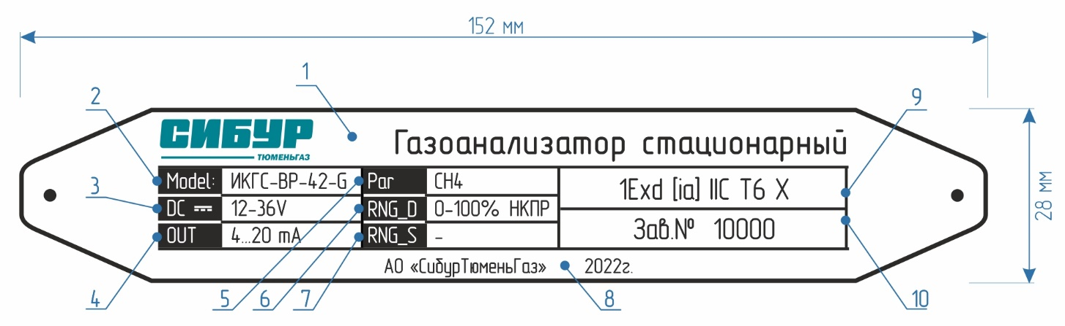

1. *Наименование и товарный знак предприятия–изготовителя.*
2. *Модель.*
3. *Диапазон входного напряжения.*
4. *Выходной сигнал.*
5. *Вид измерения.*
6. *Диапазон и единица измерения датчика.*
7. *Диапазон и единица измерения чувствительного элемента.*
8. *Организация производитель и год выпуска.*
9. *Вид взрывозащиты.*
10. *Заводской номер.*

Для защиты от несанкционированного доступа к внутренним частям газоанализатора предусмотрена пломбировка*.*

## 8 Интерфейс

### 8.1 Виды интерфейсов

Газоанализатор обеспечивает вывод информации об измеренной величине концентрации по следующим интерфейсам\*:

- OLED дисплей;

- токовая петля 4-20мА (номинальная статическая функция преобразования);

- протокол HART (по токовой петле)

- через беспроводное подключение к газоанализатору по *LoRaWAN*.

### 8.2 Опция LoRaWAN и работа с программным обеспечением

Для работы с газоанализатором через беспроводную связь необходимо на ПК установить ПО «DGTexplorer».

\*Предприятие-изготовитель не несет ответственности за использование невзрывозащищенных мобильных устройств во взрывоопасных зонах.

Программное обеспечение позволяет конфигурировать датчик удаленно «по воздуху» с ноутбука или ПК. При наличии соответствующего оборудования программа позволяет проводить поверку нескольких газоанализаторов одновременно с последующим формированием протокола поверки.

В ПО встроены инструменты для проведения диагностики и устранения неполадок.

Инструмент «Настройки»:

1. Выбор и настройка сенсора
2. Выбор вида и единиц измерения
3. Калибровка
4. Задать диапазон (нижний предел, верхний предел)
5. Калибровка токового выхода
6. Смещение токового выхода
7. Настройка отображение на дисплее (Ток, Порог, ТЭГ)

Инструмент «Отладка / Тестирование»:

1. Перезагрузка станции
2. Проверка токового выхода
3. Проверка работы дисплея
4. Проверка работы станции на ошибки
5. Вернуть к заводским настройкам

## 9 Подготовка к работе

|  |  |
| --- | --- |
|  | К работе с газоанализатором допускаются лица, изучившие настоящее РЭ и прошедшие инструктаж по технике безопасности.  Запрещается эксплуатировать газоанализатор, имеющий механические повреждения корпуса или повреждение пломб.  Доступ к внутренним частям газоанализатора для выполнения каких-либо работ должен осуществляться только обученным персоналом. |

После распаковки газоанализатора необходимо проверить комплектность, *наличие пломб*, маркировки взрывозащиты, убедиться в отсутствии механических повреждений.

Если газоанализатор находился в транспортной упаковке при отрицательной температуре, следует выдержать его в выключенном состоянии в нормальных условиях не менее 12 ч.

При наличии в комплекте поставки кабельных вводов установить их в соответствующие отверстия в корпусе газоанализатора.

### 9.1 Монтаж кабельного ввода

1) Монтаж кабельного ввода происходит в следующей последовательности:

* установите шайбу в кабельный ввод;
* установите резиновый уплотнитель;
* пропустите кабель через «болт под кабель», резиновый уплотнитель и шайбу в камеру датчика;
* затяните «болт под кабель».

*\*Усилие затяжки кабельного ввода при монтаже 32,5 Нм.*

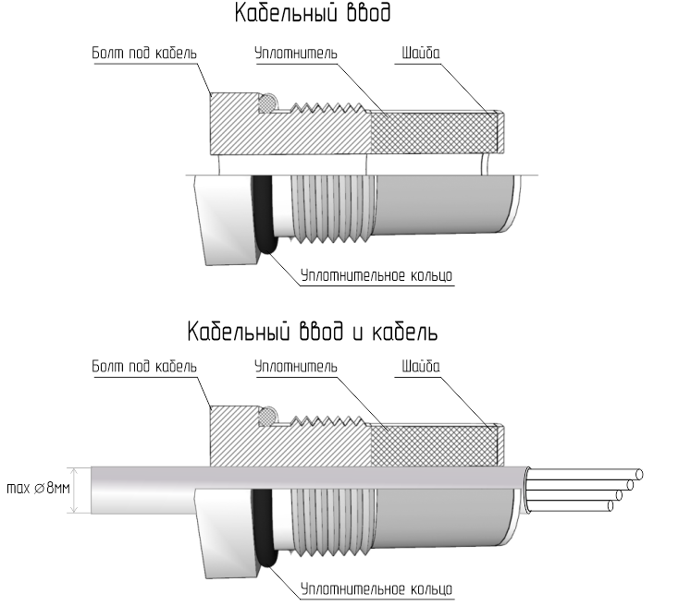

2) Подготовить кабель согласно рисунку.

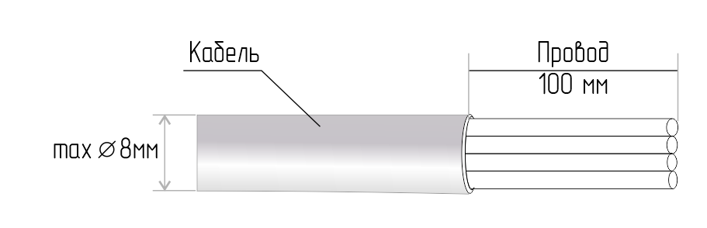

## 10 Монтаж газоанализатора

|  |  |
| --- | --- |
|  | Монтаж газоанализатора на объекте должен производиться в соответствии с утвержденным в установленном порядке проектом размещения системы контроля, в составе которой используется газоанализатор.  При монтаже и эксплуатации необходимо руководствоваться:  - главой 7.3. «Правил устройства электроустановок» (ПУЭ);  - главой 3.4. «Правил эксплуатации электроустановок потребителей» (ПЭЭП);  - «Правилами техники безопасности при эксплуатации электроустановок потребителей» (ПТБ).  Газоанализаторы должны быть заземлены. Винт заземления находится с внешней стороны корпуса и обозначен знаком. |

### 10.1 Рекомендации по оптимальному расположению газоанализатора

* Газоанализатор следует располагать в месте, предусмотренном проектной документацией, где появление газа наиболее вероятно.
* Для измерения газов, которые легче воздуха, газоанализатор следует располагать выше возможного места утечки. Для измерения газов, которые тяжелее воздуха, следует располагать газоанализатор ниже защищаемой зоны.
* Рекомендуется располагать газоанализатор в местах с хорошей циркуляцией воздуха. Ограничение естественного воздушного потока может стать причиной замедленного срабатывания.
* Не стоит располагать газоанализатор вблизи источника тепла.
* Рекомендуется устанавливать газоанализатор в местах с возможностью доступа для его обслуживания.
* Газоанализатор оснащен двумя встроенными монтажными отверстиями в корпусе, для крепления датчика с помощью крепёжной пластины, идущей в комплекте.

### 10.2 Установка газоанализатора на стену (пластину)

При установке газоанализатора на стену (пластину) необходимо соблюдать монтажные размеры для крепления в соответствии с рисунком 10.1. Все размеры указаны в мм. Установку вести винтами и гайками М6 (длина L=19мм) и М8. Вид газоанализатора, установленного на стену, показан на рисунке 10.1.

Убедитесь, что крепежные винты полностью затянуты и используются подходящие стопорные шайбы. При установке необходимо убедиться, что к газоанализатору поступает анализируемый воздух, а также достаточно места для последующего демонтажа и проверки работоспособности.

|  |  |
| --- | --- |
|  |  |
| Рисунок 10.1 – Монтажные размеры ИКГС-ВР42 | Рисунок 10.2 – Вид газоанализатора ИКГС-ВР42-G, установленного на стену. |

## 11 Подключение газоанализатора

|  |  |
| --- | --- |
|  | К работе с газоанализатором допускаются лица, изучившие настоящее РЭ и прошедшие инструктаж по технике безопасности.  Доступ к внутренним частям газоанализатора для выполнения каких-либо работ должен осуществляться только обученным персоналом.  Монтаж и эксплуатация должны соответствовать правилам и нормам "Правил устройства электроустановок" (ПУЭ) и "Правил безопасности в газовом хозяйстве".  Монтаж и подключение газоанализатора должны производиться при отключенном напряжении питания.  Подключение цепей питания и цепей интерфейсов газоанализатора должно производиться в соответствии с разделом 11, при этом напряжения в цепях не должны превышать значений Um: - для цепей питания Um=32 В;  **ВНИМАНИЕ. Категорически запрещается подключать газоанализатор к сети**  **электропитания 220В.**  Корпус газоанализатора должен быть заземлен. Для заземления газоанализатора предусмотрены внутреннее и наружное заземляющие устройства и знаки заземления по ГОСТ 21130-75. |

### 11.1 Подключение проводов

Подключение проводов внутри газоанализатора вести в следующей последовательности:

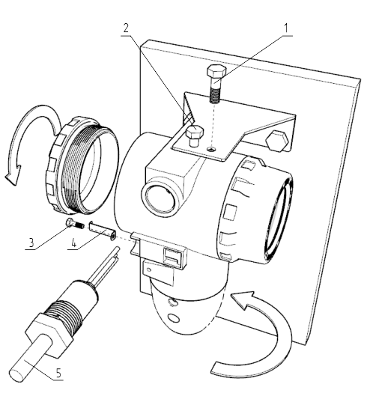

Рисунок 11.1 – Схема разбора ИКГС-ВР42-G

1. Открутить болты крепления 1 и 2. Болт 1 извлекаем.
2. Корпус поворачиваем в сторону разъема с кабельным вводом (в данном случае против часовой стрелки).
3. Откручиваем винт 3, убираем стопор 4.
4. Открутить заднею крышку газоанализатора.
5. Через кабельный ввод заводим подготовленный провод 5.
6. Подключения проводов кабеля производить в соответствии с назначением и в соответствии с маркировкой на модуле внешней коммутации. Во время проведения работ избегать попадания влаги в датчик. Максимальное сечение зажимаемого провода 2,5 мм2. При подключении двух проводов в одну клемму: максимальное сечение будет 1,5 мм2.

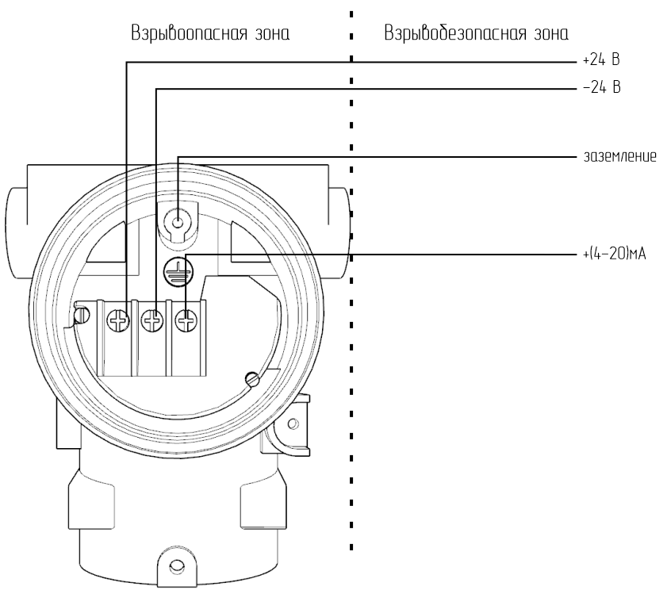

Рисунок 11.2 – Схема подключения ИКГС-ВР42-G

д) После выполнения подключения произвести сборку в обратном порядке. Необходимо не допускать попадания твердых частиц и грязи в резьбовое соединение крышки и корпуса газоанализатора.

Перед вводом газоанализатора в эксплуатацию необходимо проверить:

- надежно ли затянуты монтажные болты/гайки газоанализатора, проверить о невозможности сдвинуть газоанализатор усилием руки;

- кабельный ввод, заглушка должны быть затянуты до упора.

### 11.2 Заземление

В целях обеспечения защитного заземления, согласно главы 7.3 ПУЭ, корпус газоанализатора должен быть заземлен. Для этого на нём предусмотрен внешний винт заземления и знак заземления по ГОСТ 21130-75. В качестве заземляющих проводников должны быть использованы проводники, специально предназначенные для этой цели.

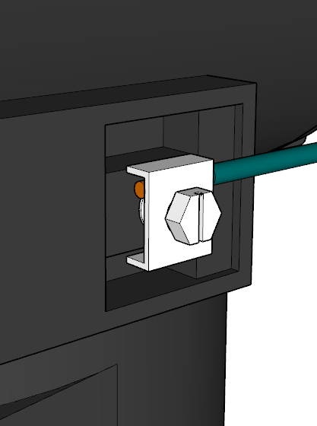

## 12 Установка нуля и калибровка чувствительности

Газоанализатор ИКГС-ВР42-G поставляется настроенным и готовым к эксплуатации в соответствии с параметрами по умолчанию, *перечисленными в пункте 5*.

|  |  |
| --- | --- |
|  | После монтажа газоанализатора необходимо выполнить калибровку нуля, после которой газоанализатор готов к работе.  Запрещается эксплуатировать газоанализатор, имеющий механические повреждения корпуса или повреждение пломб.  Запрещается открывать газоанализатор во взрывоопасной среде при включённом напряжении питания.  Доступ к внутренним частям газоанализатора для выполнения каких-либо работ должен осуществляться только обученным персоналом.  Корпус газоанализатора должен быть заземлен. Для заземления газоанализатора предусмотрены внутреннее и наружное заземляющие устройства, и знаки заземления по ГОСТ 21130-75.  Запрещается разбирать датчики и менять их части между собой.  Не допускается сбрасывание ГСО-ПГС в атмосферу рабочих помещений при настройке и поверке газоанализатора. |

|  |  |
| --- | --- |
|  | Для ИКГС-ВР42-G установка нуля проводится при пуске после прогрева и далее при отклонении показаний от нуля на величину в пределах погрешности. Если дрейф нуля прибора превышает пределы погрешности в сутки, то такой газоанализатор подлежит замене и отправке изготовителю для ремонта.  После подачи питания для начала процесса калибровки необходимо выдержать газоанализатор во включенном состоянии в течение 10 минут.  *В режиме установки нуля и калибровки чувствительности выходной токовый сигнал газоанализатора заблокирован, чтобы избежать ложного срабатывания аварийной сигнализации.* |

|  |  |
| --- | --- |
|  | Для калибровки датчика присутствия кислорода можно использовать окружающий воздух (20,9 об. % кислорода). Для калибровки нуля необходимо использовать азот (N2).  Для достижения требуемой точности при калибровке чувствительности необходимо использовать калибровочный газ в концентрации от 25% до 75% диапазона измерений. |

Для калибровки газоанализатора необходимо использовать соответствующий баллон с газом, регулятор постоянного расхода*. Ниже показаны значения расхода, используемые для различных калибровочных газов.*

|  |  |
| --- | --- |
| Тип газа | Расход (л/мин) |
| *Воздух или N2 для установки нуля* | *от 0,5 до 1,0* |
| *Горючие газы (инфракрасный сенсор)* | *от 0,4 до 0,6* |

### 12.1 Калибровка нуля при помощи беспроводной сети

Для калибровки нуля по беспроводной сети необходимо:

1. ИКГС-ВР42-G;
2. Модем LoRaWAN + ПК с ПО;
3. Ротаметр;
4. Вентиль точной регулировки;
5. ПНГ (поверочный нулевой газ) либо заведомо чистая атмосфера без остаточного количества определяемого газа.

|  |  |
| --- | --- |
|  | Для датчика присутствия кислорода для калибровки нуля необходимо использовать азот(N2). |

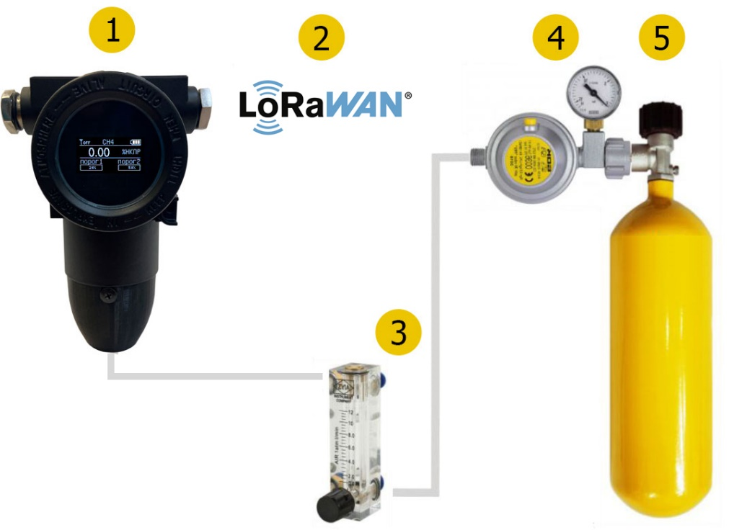

1. Установить связь с датчиком посредством ПО «DGTexplorer».
2. В течение 5 минут после включения питания подать на датчик ПГС №1 (N2).
3. Через 2 минуты после подачи ПГС №1 в программе в разделе «Калибровка» подаем команду - Установить «0»; показания датчика по концентрации должны установиться в ноль;

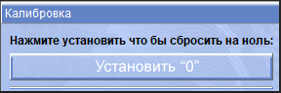

1. Прекратить подачу ПГС №1 на датчик.

### 12.1 Калибровка нуля с помощью HART-коммуникатора

Калибровка нуля датчика проводим во взрывобезопасном помещении. Для калибровки необходимо:

1. ИКГС-ВР42-G;
2. Ротаметр;
3. Редуктор;
4. HART-коммуникатор;
5. ПНГ (поверочный нулевой газ) либо заведомо чистая атмосфера без остаточного количества определяемого газа.

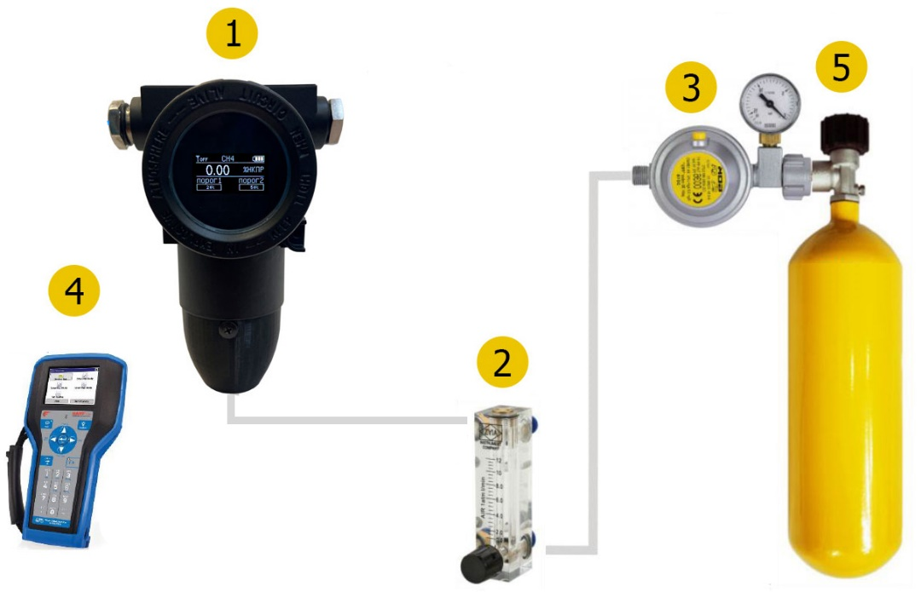

Подключение HART-коммуникатора к датчику проводится по схеме:

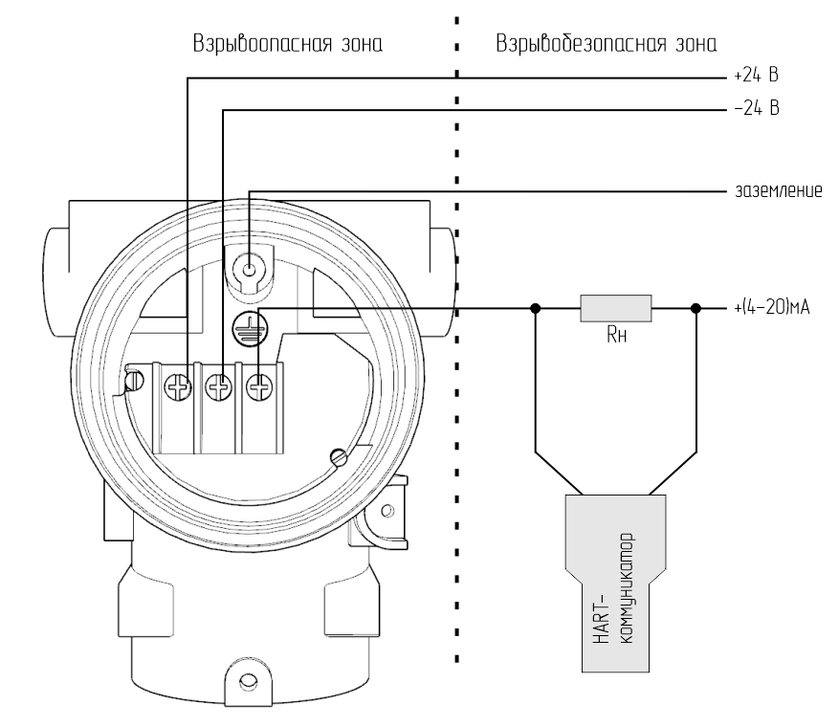

Включить HART коммуникатор (при необходимости, перейти из главного меню в раздел настройки соединения) и дождаться установления связи с газоанализатором.

После установки соединения необходимо выбрать пункт «Калибровка нуля».

То есть значение токового выхода фиксируется и не соответствует показаниям сенсора (именно на период проведения данной операции). Нажать "ОК".

Далее появится надпись: «Применить вход 0 к сенсору». Необходимо убедиться, что калибровка проводится в чистой атмосфере без остаточного количества определяемого газа, или подать ПГС на датчик ИКГС-ВР42-G.

После этого необходимо нажать «ОК» и подождать стабилизацию показаний сенсора.

Появится окно оповещения о том, что калибровка нуля выполнена.

Если для установки нуля используется ПГС, отключить подачу газа.

На этом калибровка нуля закончена.

### 12.2 Калибровка токовой петли HART-коммуникатором

Включить HART коммуникатор (при необходимости, перейти из главного меню в раздел настройки соединения) и дождаться установления связи с газоанализатором.

После установки соединения отобразится главное меню.

Необходимо выбрать пункт

«Настройка устройства» -

«Диаг/обслуживание» -

«Регулировка D/A» -

Далее появится надпись «Необходимо отключить автоматическое управление контуром». После этого необходимо нажать «ОК».

Далее появится надпись «Подключить контрольный прибор». Т.е. должен быть подключен образцовый амперметр.

«Установка выхода на 4 mA» -

Появляется поле для ввода значения. Сравниваем и заносим показаниями контрольного прибора.

Выбираем «Да»

После ввода еще раз сравниваем введённые показания с показаниями прибора – все совпадает – жмем «Да».

«Установка выхода на 20 mA» -

Аналогична.